Учитель | Дядик Ю.В.
Предмет | физика
Класс | 9 а, 9 б, 9в.
Дата | 30.01.2020г.
Тема урока | Ионизирующее действие радиоактивного излучения. Естественный радиоактивный фон. Дозиметры.
Конспект урока
1.Влияние ионизирующего излучения на организм
Попадая в вещество, радиоактивное излучение передает ей энергию. В результате поглощения энергии ионизирующего излучения электрон вылетает из атома и атом превращается в положительный ион.
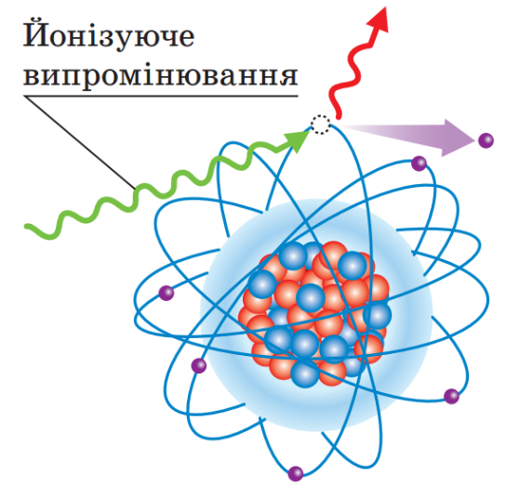
Ионизирующее излучение - это излучение, взаимодействие которого с веществом приводит к ионизации ее атомов и молекул.

Ионизация атомов и молекул тканей приводит к повреждению клеток и изменения структуры тканей.
Радиоактивное облучение приводит к нарушениям функций органов:  - растут хрупкость и проницаемость сосудов;  - снижается сопротивляемость организма;  - происходит расстройство деятельности желудочно-кишечного тракта  - нарушаются функции кроветворных органов;  - нормальные клетки перерождаются в злокачественные. | 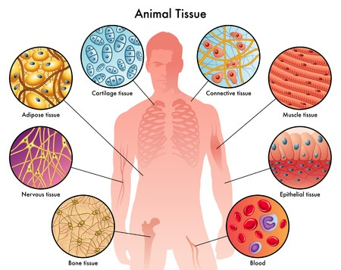

2. Характеристика ионизирующего излучения
Поглощенная доза ионизирующего излучения(D)- это отношение энергии W ионизирующего излучения, поглощенной веществом, к массе m этого вещества.
D =W/m

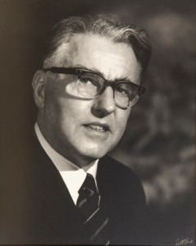 | Единица поглощенной дозы в СИ – грей  (в честь английского физика Льюиса Гарольда Грея (1905-1965))  D= 1 Гр = 1Дж/кг

Эквивалентная доза ионизирующего излучения(H)- это физическая величина, характеризующая биологическое воздействие поглощенной дозы ионизирующего излучения.
H = KD
D - поглощенная доза;
К - коэффициент качества (характеризует опасность данного вида излучения: чем больше коэффициент качества, тем опаснее излучения).

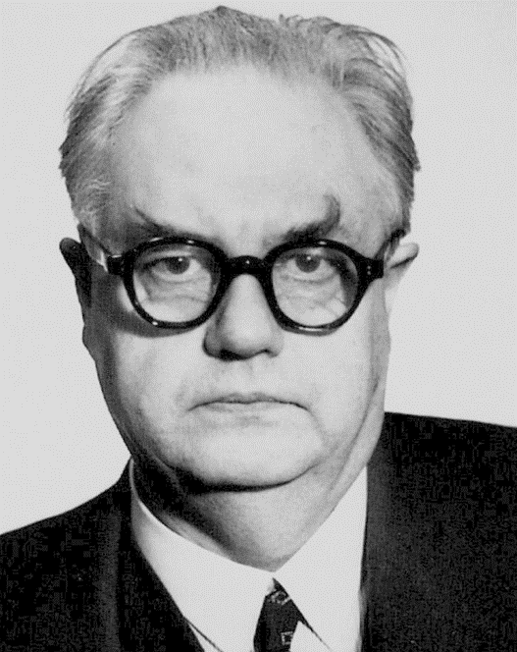 | Единица эквивалентной дозы в СИ - зиверт  (в честь шведского ученого Рольфа-Максимилиана Зиверт (1896-1966))  H= 1 Зв  доза ионизирующего излучения зависит от времени облучения: чем больше время облучения, тем больше доза излучения.
Мощность дозы ионизирующего излучения(P_{D}) - это отношение дозы ионизирующего излучения D до времени облучения t.
P_{D}=D/t
Единица мощности дозы ионизирующего излучения в СИ - грей в секунду
[P_{D}]=гр/С
3. Радиационный фон
Радиационный фон - ионизирующего излучения земного и космического происхождения. (строительные материалы 1,4 мЗв; ядерные испытания 0,025 мЗв; атомная энергетика 0,002 мЗв, медицинские исследования 1,4 мЗв; телевизоры и мониторы 0,001 мЗв; космическое излучение 0,35 мЗв; внешнее природное облучение 0,35 мЗв).

Естественный радиационный фон - это излучение природных радионуклидов и космическое излучение.
В результате деятельности человека радиационный фон Земли значительно изменился - произошло техногенное повышение радиационного фона.
Дозиметр - прибор для измерения дозы ионизирующего излучения, полученного прибором (и тем, кто им пользуется) за некоторый интервал времени. | 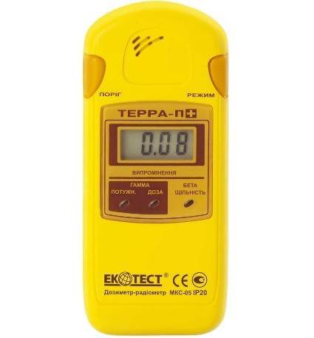

Посмотрите видео https://www.youtube.com/watch?v=M8BQW6OPV-g

Задание по уроку:
- Выучить понятия и формулы из конспекта урока.
- Используя конспект и видео, ответьте на вопросы письменно:
1. В чем проявляется биологическое действие радиации на организмы?
2. Назовите причины, по которым вы всегда и независимо от того, где живете, испытываете влияния радиации.
3. С каких компонентов состоит радиационный фон?
4. Назовите источники радиационного фона Земли.
Домашнее задание | - Выучить § 25  - Выполнить упр. 25 на стр. 167 в учебнике:  средний уровень – № 1-2;  достаточный уровень- № 1-4;  высокий уровень – № 1-5.
Задания (скан-копией или фотографией) присылать на электронный адрес:
tarasenkojulia2008@gmail.com
до 03.02. 2020 г. для 9б и 9в кл.
до 04.02.2020г. для 9а класса.

